2.5.2模型参数的估计
在介绍模型参数估计之前，首先介绍极大似然估计法。
假设随机变量x_{t}的概率密度函数为 f (x_{t})，其参数用 γ = (γ₁, γ₂, …, γ_{k} ) 表示，则对于一组固定的参数 γ 来说，x_{t}的每一个值都与一定的概率相联系，相反若参数 γ 未知，当得到一个观测值x_{t}后，估计参数 γ 的原则是使观测值x_{t}出现的可能性最大。似然函数定义为

L(γ | x_{t} ) = f (x_{t} | γ ).
似然函数L(γ | x_{t} ) 与概率密度函数f (x_{t} | γ ) 的表达形式相同。所不同的是在f (x_{t} | γ ) 中参数 γ 是已知的，x_{t}是未知的；而在L(γ | x_{t}) 中x_{t}是已知的观测值，参数 γ 是未知的。
以一个正态分布随机变量x_{t}为例，
L(μ,σ | x_{t} ) = f (x_{t} | μ,σ ) = 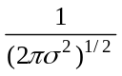exp[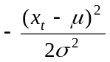]
设一组随机变量x_{t},（t = 1, 2, …, T）是相互独立的且服从正态分布，当得到一个样本 (x₁, x₂, …, x_{T} )时，似然函数可表示为
L(γ | x₁, x₂, …, x_{T}) = f (x₁| γ ) f (x₂| γ ) … f (x_{T} | γ ) =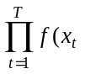| γ ) (2.52)
其中 γ = {γ₁, γ₂, …, γ_{k}}是一组未知参数。γ 的极大似然估计值就是指确定一组参数值从而使上述样本出现的机会最大。（2.52）式取对数后计算更方便。对数似然函数是
logL = 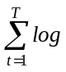f ( x_{t} | γ ) ,
通过选择 γ 使上式达到最大，从而求出极大似然估计值 。具体步骤是用上述对数似然函数对每个未知参数求偏导数并令其为零，即
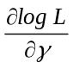= 0
若γ = {γ₁, γ₂, …, γ_{k}}，上式表示含有k个方程的方程组。一般来说似然函数是非线性的，必须采用迭代计算的方法求参数的极大似然估计值。极大似然估计量 (MLE) 具有一致性和渐近有效性。对于有限样本，极大似然估计量 服从以 γ 为均值，(I() )⁻¹ 为方差协方差矩阵的渐近多元正态分布。
∼ N(γ, (I() )⁻¹ ),
其中I() 是信息矩阵I(γ) 中的 γ 用估计值 代替后的结果。信息矩阵I(γ) 定义如下
E (- 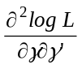)
它是负的对数似然函数logL对 γ 的二阶偏导数矩阵的期望。
首先讨论怎样对如下线性回归模型
y_{t} = β₀ + β₁ x_{t1} + β ₂ x_{t 2} + … + β _{k-1} x_{t k -1} + u_{t} , t = 1, 2, …, T, (2.53)
进行极大似然估计。假定u_{t} ∼ N(0, σ ² ), 则y_{t} 也服从正态分布。
y_{t} ∼ N(E( y_{t}), σ ² )，
其中E( y_{t}) = β₀ + β₁ x_{t1} + β ₂ x_{t 2} + … + β_{k -1} x_{t k -1}。若y_{t}是相互独立的，则对于样本 ( y₁, y₂, …, y_{T})，似然函数是
L(β, σ ² | y₁, ,y₂, …, y_{T}) = f( y₁) f( y₂) … f( y_{T}),
其中 β 表示未知参数 β₀, β₁, …, β _{k -1}的集合。由（2.53）式每个y_{t}的概率密度函数为
f ( y_{t} ) = exp[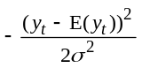].
对于样本 ( y₁, y₂, …, y_{T})，对数似然函数为
logL = 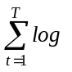f ( y_{t} )
= -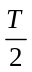log 2π - log σ ² -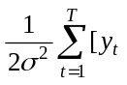- E( y_{t} ) ]².
= -log 2π -log σ ² -- β₀ + β₁ x_{t1} + β ₂ x_{t 2} + … + β _{k-1} x_{t k -1} ]² (2.54)
第三项的符号为负，所以对logL极大化，等同于使平方和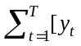- E( y_{t} )]² 极小化，即选择使
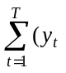-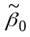 -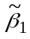x_{t 1} -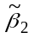x_{t 2} - … -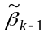x_{t k -1}) ² = 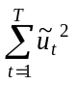
极小化。上式中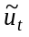表示残差。这种估计方法恰好与OLS法相同，所以在这个例子中 β 的MLE估计量与OLS估计量完全相同，即=。与OLS法不同的是极大似然估计法在估计的同时，还得到u_{t}方差的估计量。对（2.54）式求 σ ² 的偏导数并令其为零。
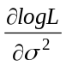= -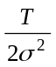+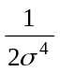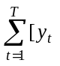- E( y_{t} ) ]² = 0. (2.55)
用代替上式中E(y_{t}) 中的 β 得
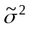 = T ⁻¹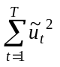
下面讨论怎样对时间序列模型的参数进行极大似然估计。对于非平稳过程y_{t} ，假定经过d次差分之后可以表达为一个平稳、可逆的自回归移动平均过程x_{t} ，
Φ(L) Δ ^{d} y_{t} = Φ(L) x_{t} = Θ(L) u_{t}. (2.56)
对于y_{t} 假定可以观测到T + d个观测值，即y_{- d +1}, …, y₀, y₁, …, y_{T} ，则经过d次差分之后，x_{t} 的样本容量为T。以 (x₁, …, x_{T} ) 为样本估计ARMA(p, q) 模型参数 (φ₁, …, φ_{p}, θ₁, …, θ_{q} )。 对随机过程x_{t}的参数估计就如对回归模型的参数估计一样，目的是使x_{t}与其拟合值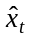的离差平方和，
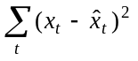= 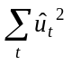.
最小。把 (2.56) 式改写为
u_{t} = 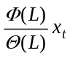 . (2.57)
若用，和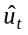分别表示对φ_{i}, θ _{i}和u_{t}的估计，应使下式最小。
= S (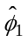, …, 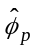, 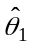, …, 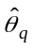). (2.58)
假定u_{t} ∼ N(0, σ_{u}²)，t = 1, …, T，且不存在自相关，则条件对数似然函数为
log L = -log σ _{u} ² -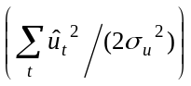 (2.59)
之所以称上式为条件对数似然函数是因为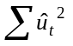依赖于过去的不可知观测值x₀, x₋₁, …, x_{-p+1}和u₀, u₋₁, …, u_{- p +1}。比如
u₁ = x₁ - φ₁ x₀ - φ₂ x₋₁ - … - φ_{p} x_{-p+1} - θ₁ u₀ - …- θ_{q} u_{- q+1} (2.60)
对（2.59）式求极大即等同于对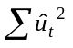求极小。对求极小时需要先确定x₀, x₋₁, …, x_{- p+1}和u₀, u₋₁, …, u_{- p +1}的值。此问题的一般处理方法是取这些变量等于他们的无条件期望值。u₀ , u₋₁ , … , u_{- p +1}的无条件期望值为零，若模型（2.56）中不含有漂移项，则x₀, x₋₁, …, x_{- p +1}的无条件期望值也为零。当样本容量T与滞后长度p, q值相比充分大，且 φ₁, …, φ_{p} 的值不接近1时，这种近似非常理想。
若 (2.56) 式中不含有移动平均项，对于自回归参数来说 (2.57) 式是一个线性函数。可以用OLS法估计参数。如果 (2.56) 式中含有移动平均项，那么对于移动平均参数来说， (2.57) 式是一个非线性函数。对 (2.57) 式必须采用非线性估计方法。
首先假定模型为纯自回归形式，
Φ(L) x_{t} = u_{t} (2.61)
或
x_{t} = φ₁ x_{t-1} + … + φ_{p} x_{t-p} + u_{t} . (2.62)
这虽然也是一个线性回归模型，但模型 (2.62) 与模型 (2.53) 的区别在于x_{t} , t = 1, 2, …, T是相互非独立的（一个变量及其不同期的滞后项）。其联合密度函数由一系列条件概率密度函数构成。比如有两个随机变量x₁和x₂ 其联合密度函数是
f (x₂ , x₁) = f (x₂ | x₁) f (x₁)
其中f (x₂ | x₁) 表示以x₁为条件的x₂的条件概率密度函数，f (x₁) 表示x₁的无条件概率密度函数。T个随机变量的似然函数可用条件概率密度函数表示为
L( γ | x₁, x₂, …, x_{T}) = f (x_{T} | x_{T-1}, x_{T-2}, …, x₂, x₁) f ( x_{T-1}, x_{T-2}, …, x₂, x₁)
(2.63)
其中γ 是待估参数集合。上式中无条件概率密度函数f (x_{T-1}, x_{T-2}, …, x₂, x₁) 可进一步分解为条件概率密度函数f (x_{T-1} | x_{T-2}, …, x₂, x₁) 和无条件概率密度函数f(x_{T-2}, …, x₂, x₁) 的乘积。以此类推，
L(γ ) = [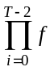(x_{T- i} | x_{T-1- i}, …, x₂, x₁) ] f ( x₁) (2.64)
两侧取对数，
logL = [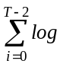f (x_{T- i} | x_{T-1- i}, …, x₂, x₁) ] + log f (x₁). (2.65)
下面以AR(1) 模型
x_{t} = φ x_{t-1} + u_{t} , u_{t} ∼ N(0, σ ² ) (2.66)
为例求极大似然函数。以x_{t-1}为条件的x_{t}的概率分布是正态的，其均值为 φ x_{t-1}，方差为 σ ²，即
f (x_{t}∣x_{t-1}, …, x₂, x₁) ∼ N(φ x_{t-1}, σ ² ) (2.67)
则对数似然函数表达如下
log L = -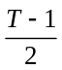log2π -logσ ² -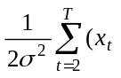- φ x_{t-1} ) ² + log f (x₁). (2.68)
若该随机过程是平稳的，x₁的无条件分布是正态的，即
x₁ ∼ N(0, 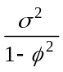), (2.69)
其密度函数为
f (x₁) = 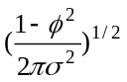exp[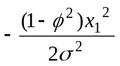] (2.70)
所以对数似然函数 (2.68) 可以进一步表达为，
log L = - log2π -logσ ² +log (1- φ ² )
-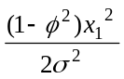-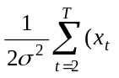- φ x_{t-1} ) ² . (2.71)
上式中参数的极大似然估计量不再是线性的。去掉上式右侧第三、四两项，φ 的极大似然估计量的大样本特性不会受到影响。在多数情况下极大似然估计值与最小二乘估计值非常接近。
当模型中含有移动平均成分时
u_{t} = Θ ⁻¹(L) Φ(L) x_{t} . (2.72)
对于参数来说，模型是非线性的。对于非线性模型，通常有三种估计方法。
1. 直接搜索法。通过改变参数的取值，反复计算残差平方和的值。然后从中选择最小的那个值所对应的参数值作为对参数的估计。这种方法只有在参数个数较少时才是可行的。当参数个数较多时，计算量将非常大。例如当含有四个被估参数，每个参数需选择20个计算值时，则需要计算 (20 ) ⁴ = 160000次。
2. 直接优化法。求误差平方和函数对每一个参数的偏导数并令其为零，从而求得正规方程
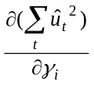 = 0, i = 1, …, p + q , (2.73)
其中（γ₁, …, γ_{p + q}）=（φ₁, …, φ_{p}, θ₁, …, θ_{q}）。因为 p + q 个方程中都含有 p + q 个参数，所以必须联立求解。由于计算上的困难，这种方法很少直接采用。
3. 线性迭代法。对任何非线性函数通常都可以按泰勒（Taylor）级数展开。首先为参数选一组初始值（γ_{1, 0} , …, γ_{p + q, 0}）。其中下标零表示初始值（怎样确定初始值并不重要）。然后将x_{t} = f (x_{t-1}, …, x_{t-p}) 按泰勒级数在（γ_{1, 0} , …, γ_{p+q, 0}）点展开。
x_{t} = f (x_{t -1}, …, x_{t - p} , γ_{1, 0} , …, γ_{p + q, 0} ) + 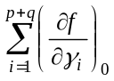(γ_{i} - γ_{i, 0})
+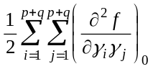(γ_{i} - γ_{i, 0}) ( γ_{j} - γ_{j, 0}) + … , (2.74)
其中偏导数的下标记为零表示偏导数在 γ₁ = γ_{1, 0} , …, γ_{p+q} = γ _{p+q, 0}时的值。取上式右侧的前两项对原非线性函数x_{t} 进行近似。把右侧第三项及以后各项归并入误差项得
x_{t} - f (x_{t-1}, …, x_{t-p}, γ_{1, 0} , …, γ_{p+q, 0} ) +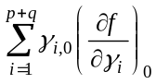
= 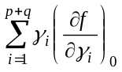+ u_{t} . (2.75)
上式是线性回归模型形式。等号左侧是已知量，右侧含有一组未知量 γ_{i} , i = 1, …, p + q。利用OLS法对上式进行估计。设所得估计值用 (γ_{1,1} , …, γ_{p+q,1} ) 表示。以此作为第二组估计值，对非线性函数再一次线性化，从而得到一个新的线性方程。
x_{t} - f (x_{t-1}, …, x_{t-p} , γ_{1, 1} , …, γ_{p+q, 1} ) +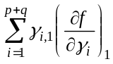
=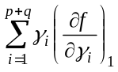+ u_{t}. (2.76)
对上式再次应用OLS法估计参数，并把 (γ_{1,2} , …, γ_{p + q, 2}) 作为待估参数的第三组估计值。重复上述过程，直至满足如下要求为止。
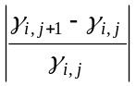 < δ, i = 1, …, p + q, (2.77)
其中i表示参数序号，j表示迭代次数。δ 是预先给定的精度标准。
如果最后一次的参数估计值用 (γ_{1, k} , …, γ_{p + q, k} ) 表示，并且 ( γ_{1, k} , …, γ_{p + q, k} ) 能以足够的精度接近真值 ( γ₁ , …, γ_{p + q} )，则必有，
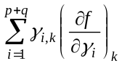≈ 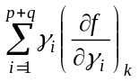 .
所以有
x_{t} = f (x_{t -1}, …, x_{t - p}, γ_{1, k} , …, γ_{p + q, k} ) + . (2.78)
( γ_{1, k} , …, γ_{p+q, k} ) 是对 ( γ₁, …, γ_{p+q} ) 的最终估计。这种迭代计算一般都是通过计算机完成。
评价线性模型的一些统计量例如F, t等都不能直接用于评价非线性模型。原因是尽管u_{t}是正态分布的且均值为零，但残差
= x_{t} -= x_{t} - f (x_{t -1}, …, x_{t - p}, γ_{1, k} , …, γ_{p + q, k} )
不服从正态分布，则 不服从 χ² 分布。参数估计量不服从正态分布。所以不能使用F和t检验。然而对迭代中的最后一步估计结果可以进行F, t检验。如果估计量 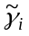= γ_{i,k} ,（i = 1, …, p + q）以满意的精度接近真值 γ_{i}，那么F, t 检验将会对非线性模型有很满意的解释作用。

EViews应用
对于模型
x_{t} = φ₁ x_{t-1} + φ₂ x_{t-2} + u_{t}
怎么知道EViews进行的是OLS估计，还是MLE估计？
OLS估计：X X (-1) X(-2)
MLE估计：X AR(1) AR(2)
注意X (-1)中有负号，AR(1) 中没有负号，但表示的都是滞后项。

附录：数量级（Order,阶数）和收敛速度（speed of convergence）

设 {a_{T}}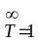是一个实数列，{g_{T}}是一个正实数列，则有如下定义。
1．如果 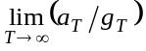= 0，则称a_{T}是g_{T}的低阶数量级。记作a_{T} = o(g_{T})。
2．如果存在实数M，且对于所有的T有 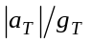≤ M，则称a_{T}的数量级不超过g_{T} 。或a_{T}的最大数量级是g_{T} 。记作a_{T} = O(g_{T})。
对于随机变量序列，数量级应是概率测度的数量级。设{x_{T}}是一个随机变量序列，{g_{T}}定义如上。则有如下定义。
3．概率极限定义：若对于任何ε > 0，有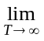p{| x_{T} - x | > ε } = 0，则称 {x_{T}} 依概率收敛于随机变量x，或x_{T}的概率极限是x。记作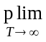x_{T} = x。
4．如果(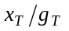) = 0，则称x_{T}是g_{T}的概率测度低阶数量级。记作x_{T}是o_{p}(g_{T})的。
5．若对于任何ε > 0，存在一个正实数M_{ε}，使p{ || ≥ M_{ε}} ≤ ε，则称x_{T}的概率测度最大数量级不超过g_{T} ，记作x_{T} 是O_{p}(g_{T})的。
在计量经济学的理论推导中，常用T^{α}表示g_{T}。
当T→∞时，如果序列(T)/ T^{α} →0，则定义(T)的数量级低于T^{α}。记为o(T^{α})。如果序列(T)/ T^{α} 是有界的，则定义(T)的最大数量级为T^{α}。记为O(T^{α})。
例，对于数列
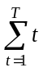= (1 + 2 + 3 + 4 … + T ) = (1/2)T (T + 1)
当T→∞时，因为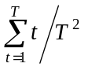→1/2, 所以是O(T ²)的。同理
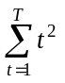= (1/6)T (T +1) (2T +1) 是O(T ³)的。
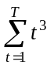= [(1/2)T (T +1)] ² 是O(T ⁴) 的。
对于数列{1/T}，因为当T→∞时，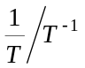→1，所以1/T是O(T ⁻¹)的。
对于随机游走过程y_{t} = y_{t-1} + u_{t} , y₀ = 0, u_{t} ∼ IID (0, σ ²)，因为
E(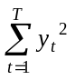) =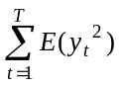== (1/2)T (T +1)，
所以是O_{p}(T ²) 的。
本书常把随机数列{x_{T}}看作是一个估计量序列。以OLS估计量为例，当变量具有平稳性，则{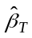- β} = O_{p}(T ^{-1/2})，即_{T}以速度T ^{1/2} 收敛于β。若变量具有非平稳性，则以更快的速度依概率收敛于β。
对于残差平方和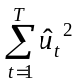，因为当T→∞ 时，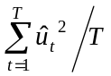有界（表示方差），所以是O_{p}(T ) 的。
当g_{T}退化为1时，数量级表示为o_{p}(1) 或O_{p}(1)。

